Dokumentasi Revisi Ke -1 (11/08/2025)
Pada tanggal 8 Agustus 2025 telah dilaksanakan presentasi mengenai perkembangan pengembangan aplikasi LMS. Berdasarkan hasil presentasi tersebut, terdapat beberapa hal yang perlu dikonfirmasi kembali terkait kebutuhan dan kelengkapan informasi pada halaman LMS, khususnya pada bagian Dashboard.
Dashboard terdiri dari tiga Role yang masing-masing mewakili jenis pengguna tertentu. Karena bersifat modular, apabila seorang pengguna memiliki lebih dari satu Role, tampilan Dashboard akan menyesuaikan secara otomatis. Namun, jenis informasi yang akan ditampilkan atau diolah tetap perlu disesuaikan dengan kebutuhan setiap Role, yang penentuannya berada pada pihak PIC (Request User).
Sehubungan dengan hal tersebut, kami memohon PIC dapat memberikan masukan yang dapat dituangkan dalam bentuk media (misalnya gambar atau mockup), tulisan, atau keduanya, terkait kebutuhan informasi pada Dashboard sebagaimana dimaksud.
Selanjutnya, proses pengembangan akan mengimplementasikan masukan tersebut dengan mengacu pada bulir-bulir yang dicantumkan pada dokumen "Fitur Halaman Sesudah" sebagai acuan pengembangan lebih lanjut.
--------------------------------------------------------------------------
1. Dashboard Learner
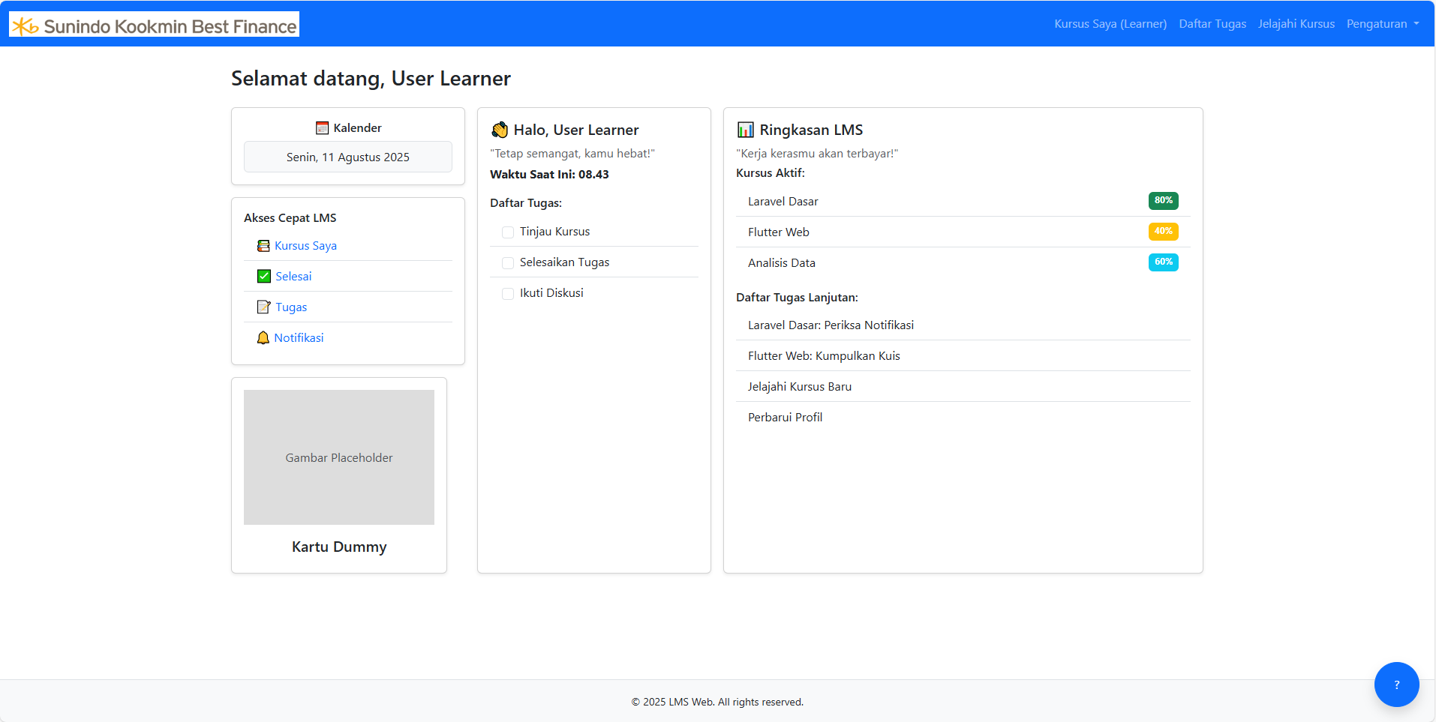

Fitur Halaman Dashboard saat ini :
- Ucapan sambutan kepada pengguna.
- Kalender yang menampilkan hari dan tanggal saat ini.
- Akses cepat LMS untuk navigasi langsung ke halaman Kursus Saya, daftar tugas, dan fitur terkait lainnya.
- Kartu motivasi berisi gambar acak (random image) atau kutipan inspiratif (random quotes) yang dapat disesuaikan untuk memotivasi pengguna.
- Daftar tugas (to-do list) pengguna untuk membantu menjaga keteraturan dan pengelolaan aktivitas.
- Ringkasan aktivitas LMS yang memuat informasi terkait kegiatan pengguna selama menggunakan LMS.
Fitur Halaman Dashboard Learner sesudah : (Mohon coret bulir yang tidak dibutukan/tambahkan bulir informasi yang ingin ditambahkan di Dashboard)
- Ucapan sambutan kepada pengguna.
- Kalender yang menampilkan hari dan tanggal saat ini.
- Akses cepat LMS untuk navigasi langsung ke halaman Kursus Saya, daftar tugas, dan fitur terkait lainnya.
- Kartu motivasi berisi gambar acak (random image) atau kutipan inspiratif (random quotes) yang dapat disesuaikan untuk memotivasi pengguna.
- Daftar tugas (to-do list) pengguna untuk membantu menjaga keteraturan dan pengelolaan aktivitas.
- Ringkasan aktivitas LMS yang memuat informasi terkait kegiatan pengguna selama menggunakan LMS.
- (tambahkan dibawah (jika ada))

2. Dashboard Instructor
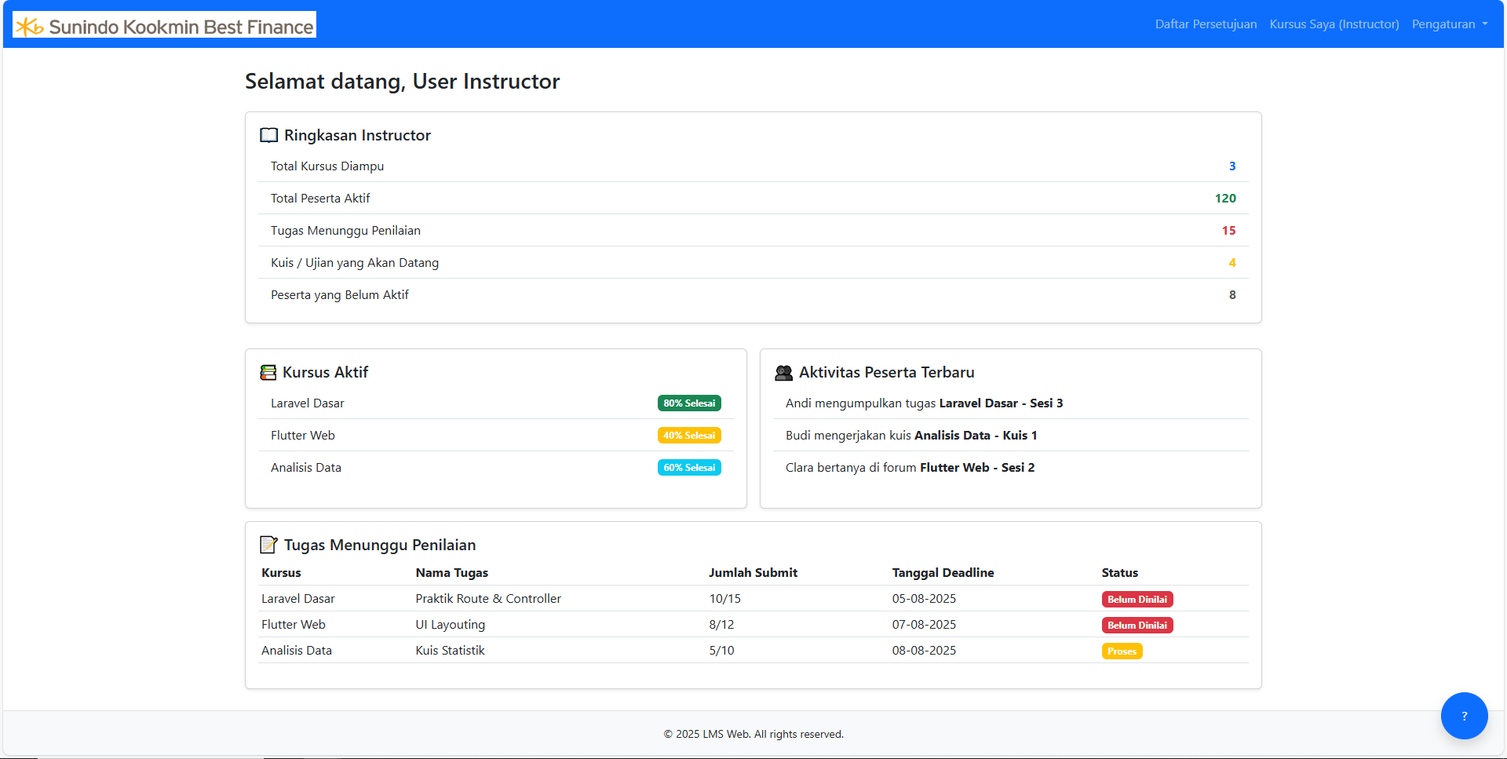
Fitur Halaman Dashboard Instructor saat ini :
- Ringkasan Instructor
  - Total kursus yang diajarkan.
  - Total peserta aktif.
  - Jumlah tugas menunggu penilaian.
  - Jumlah kuis/ujian yang akan datang.
  - Jumlah peserta yang belum aktif.
- Kursus Aktif
  - Daftar kursus yang sedang berjalan lengkap dengan persentase progres penyelesaian.
- Aktivitas Peserta Terbaru
  - Daftar aktivitas terbaru peserta, seperti pengumpulan tugas, pengerjaan kuis, dan pertanyaan di forum.
- Tugas Menunggu Penilaian
  - Daftar kursus dan nama tugas yang belum dinilai.
  - Jumlah submit.
  - Tanggal deadline.
  - Status penilaian (Belum Dinilai, Proses).

Fitur Halaman Dashboard Instructor sesudah : (Mohon coret bulir yang tidak dibutukan/tambahkan bulir informasi yang ingin ditambahkan di Dashboard)
- Ringkasan Instructor
  - Total kursus yang diajarkan.
  - Total peserta aktif.
  - Jumlah tugas menunggu penilaian.
  - Jumlah kuis/ujian yang akan datang.
  - Jumlah peserta yang belum aktif.
- Kursus Aktif
  - Daftar kursus yang sedang berjalan lengkap dengan persentase progres penyelesaian.
- Aktivitas Peserta Terbaru
  - Daftar aktivitas terbaru peserta, seperti pengumpulan tugas, pengerjaan kuis, dan pertanyaan di forum.
- Tugas Menunggu Penilaian
  - Daftar kursus dan nama tugas yang belum dinilai.
  - Jumlah submit.
  - Tanggal deadline.
  - Status penilaian (Belum Dinilai, Proses).
- (tambahkan bulir dibawah (jika ada))
3. Dashboard HR
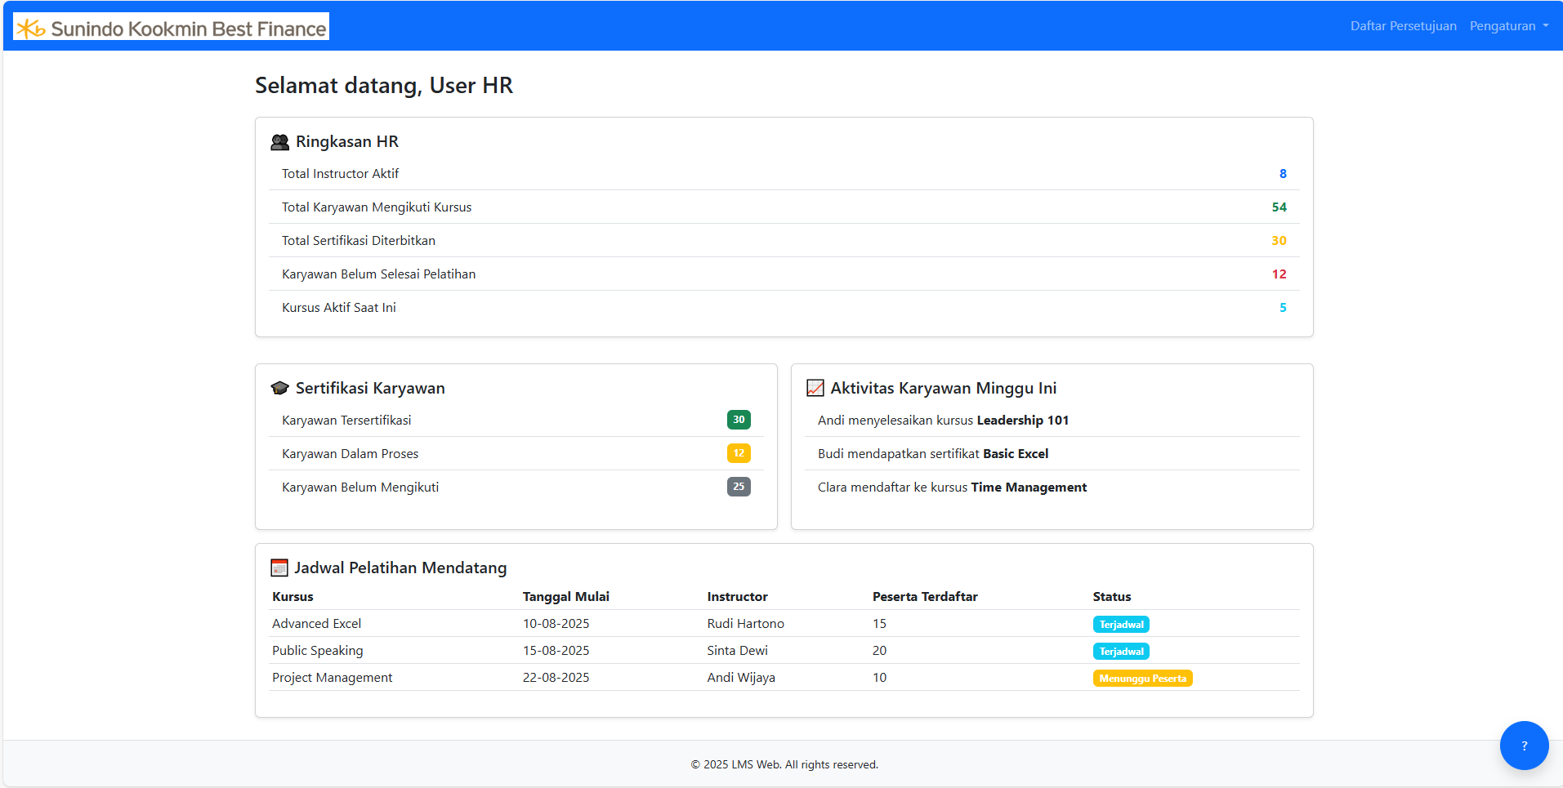

Fitur Halaman Dashboard Administrator/HR saat ini :
- Ringkasan HR
  - Total instructor aktif.
  - Total karyawan yang mengikuti kursus.
  - Total sertifikasi yang diterbitkan.
  - Jumlah karyawan yang telah menyelesaikan pelatihan.
  - Jumlah kursus aktif saat ini.
- Sertifikasi Karyawan
  - Jumlah karyawan tersertifikasi.
  - Jumlah karyawan dalam proses sertifikasi.
  - Jumlah karyawan yang belum mengikuti sertifikasi.
- Aktivitas Karyawan Minggu Ini
  - Daftar aktivitas terbaru karyawan, seperti penyelesaian kursus, perolehan sertifikat, dan pendaftaran kursus baru.
- Jadwal Pelatihan Mendatang
  - Daftar pelatihan dengan tanggal mulai, nama instructor, jumlah peserta terdaftar, dan status (Terjadwal, Menunggu Peserta).
Fitur Halaman Dashboard Administrator/HR sesudah : (Mohon coret bulir yang tidak dibutukan/tambahkan bulir informasi yang ingin ditambahkan di Dashboard)
- Ringkasan HR
  - Total instructor aktif.
  - Total karyawan yang mengikuti kursus.
  - Total sertifikasi yang diterbitkan.
  - Jumlah karyawan yang telah menyelesaikan pelatihan.
  - Jumlah kursus aktif saat ini.
- Sertifikasi Karyawan
  - Jumlah karyawan tersertifikasi.
  - Jumlah karyawan dalam proses sertifikasi.
  - Jumlah karyawan yang belum mengikuti sertifikasi.
- Aktivitas Karyawan Minggu Ini
  - Daftar aktivitas terbaru karyawan, seperti penyelesaian kursus, perolehan sertifikat, dan pendaftaran kursus baru.
- Jadwal Pelatihan Mendatang
  - Daftar pelatihan dengan tanggal mulai, nama instructor, jumlah peserta terdaftar, dan status (Terjadwal, Menunggu Peserta).
- (tambahkan bulir (jika ada))
2. Laporan HR.
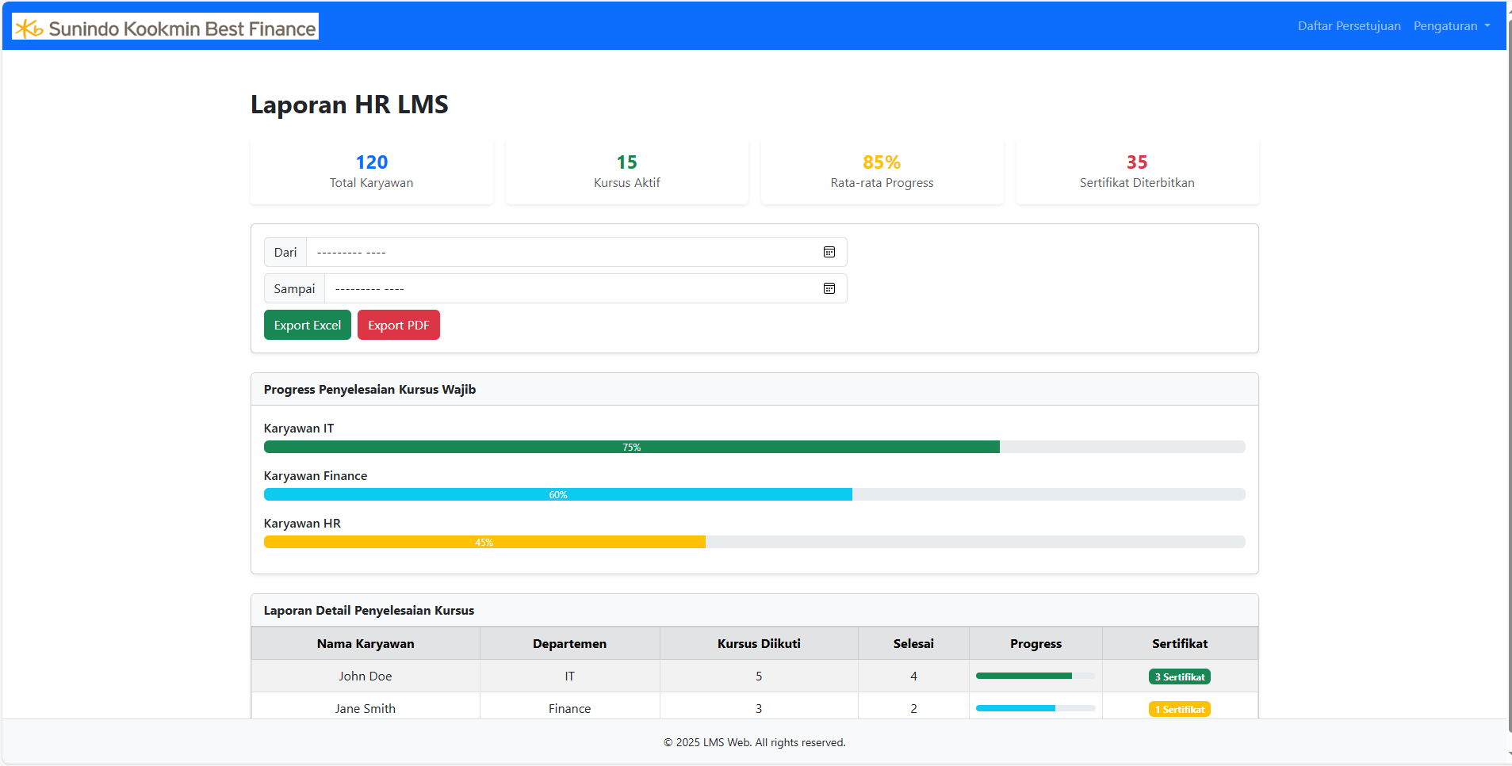
Fitur Halaman Laporan HR saat ini :
- Ringkasan Statistik Utama
  - Total karyawan.
  - Jumlah kursus aktif.
  - Rata-rata progres penyelesaian kursus.
  - Jumlah sertifikat yang telah diterbitkan.
- Filter Periode Laporan
  - Pilihan tanggal mulai (start date) dan tanggal akhir (end date).
- Ekspor Data
  - Tombol Export Excel untuk mengunduh laporan dalam format Excel.
  - Tombol Export PDF untuk mengunduh laporan dalam format PDF.
- Progress Penyelesaian Kursus Wajib
  - Diagram batang yang menampilkan persentase progres per departemen (misalnya IT, Finance, HR).

- Laporan Detail Penyelesaian Kursus
  - Nama karyawan.
  - Departemen.
  - Jumlah kursus yang diikuti.
  - Jumlah kursus yang diselesaikan.
  - Persentase progres.
  - Jumlah sertifikat yang diperoleh.
Fitur Halaman Dashboard Administrator/HR sesudah : (Mohon coret bulir yang tidak dibutukan/tambahkan bulir informasi yang ingin ditambahkan di Dashboard)
- Ringkasan Statistik Utama
  - Total karyawan.
  - Jumlah kursus aktif.
  - Rata-rata progres penyelesaian kursus.
  - Jumlah sertifikat yang telah diterbitkan.
- Filter Periode Laporan
  - Pilihan tanggal mulai (start date) dan tanggal akhir (end date).
- Ekspor Data
  - Tombol Export Excel untuk mengunduh laporan dalam format Excel.
  - Tombol Export PDF untuk mengunduh laporan dalam format PDF.
- Progress Penyelesaian Kursus Wajib
  - Diagram batang yang menampilkan persentase progres per departemen (misalnya IT, Finance, HR).
- Laporan Detail Penyelesaian Kursus
  - Nama karyawan.
  - Departemen.
  - Jumlah kursus yang diikuti.
  - Jumlah kursus yang diselesaikan.
  - Persentase progres.
  - Jumlah sertifikat yang diperoleh.
- (tambahkan bulir(jika ada))

